西藏自治区地震局四楼会议室

音视频系统设计与布线

需

求

方

案

西藏自治区地震局

二〇一六年七月

四楼会议室音视频系统设计与布线需求方案

主要设备
1、视频显示设备
会场内设计为两台SONY VPL-EX251投影仪。投影为3LCD、3300流明，标准XGA分辨率1024*768，2套匹配的电动升降幕布（安装要求见 图1.2.1）。
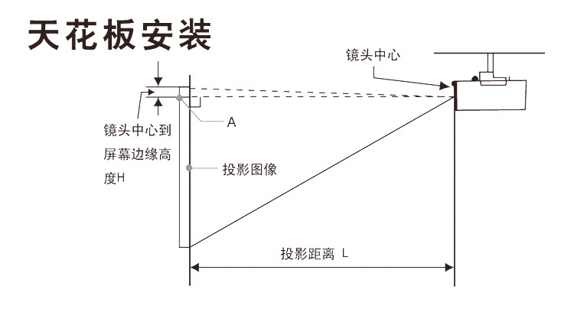
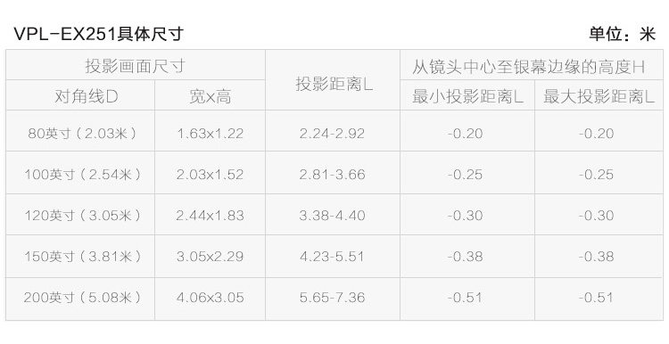
图1.1.1投影安装说明

2、音频设备
音频设备主要包括会议桌面话筒，会议主机，演讲台话筒，详细要求见需求表。

3、网络设备
会议室网络设计为无线WIFI全覆盖，使用一台企业级双频千兆无线路由器即可满足会场需求。为扩展会议室系统应用，设计一台网络机顶盒接入音视频系统。
以上设备在施工时综合考虑强电的布设位置。

设备布线
1、音频线
音频线的布线按需求分为三类(详见图2.1)：
①音箱音频线，用于音箱与功放连接，无法并联，四个音箱独立布线，至操作区汇集走地面共70米；
②同轴音频线，用于会议话筒和演讲台话筒至会议话筒主机，实际汇集点根据设备现场决定，至操作区汇集，走地面约有28米的布线；
③音源输入音频线，节点为3.5mm音频接口，用于汇报席与讲台音频输入，可并联，线路采用专业音频线布设，至操作区汇集，走地面距离约25米。
2、视频线
视频线的布线按需求分为两类(详见图2.1)
①HDMI视频线，用于操作区DVD等视频输出设备接入投影仪，顶与地面结合布设，一共15米，考虑距离较远信号有所衰减，需配合HDMI信号放大器连接使用；
②VGA视频线，用于汇报席和演讲台视频接入投影仪，顶与地面结合布设，共三条，讲台端10米、汇报席15米、投影之间13米。
3、网线(详见图2.1)
网线具有组合性可代替各种音视频传输，因此布设的网线主要用于演讲台与投影仪备用线路以及投影与投影间的备用线路，约5条六类线。
以上布线需根据设计图由甲方技术人员指定进行。

联系人：曹华文 13518901616

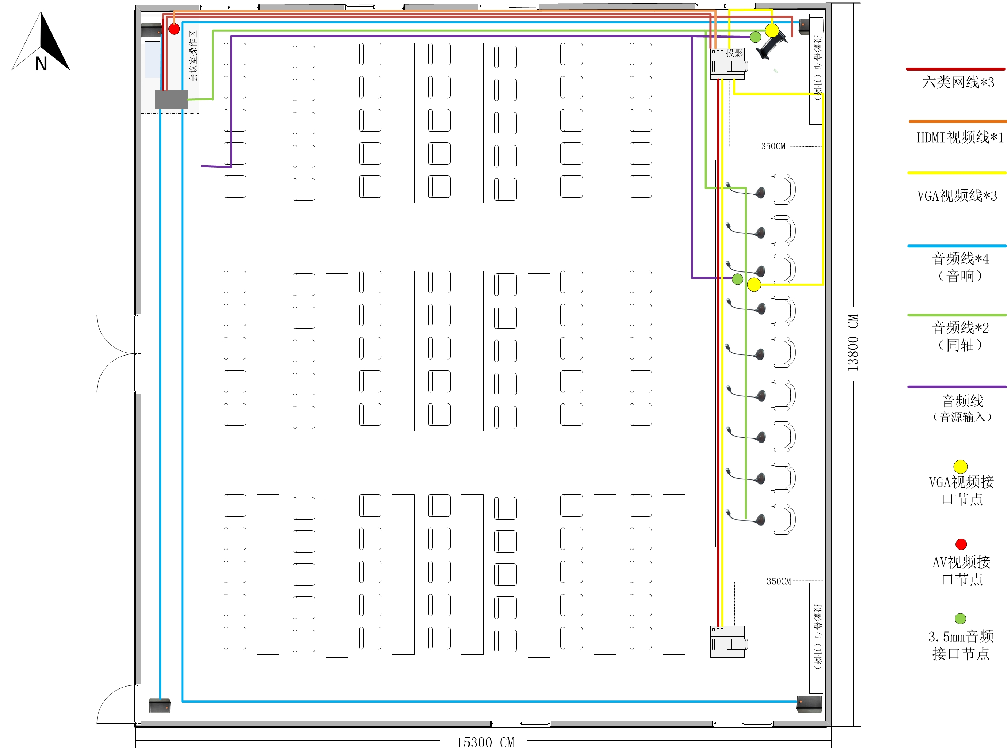
图2.1 会议室弱点线路布设平面图

三、需求表
设计单位： 地震信息网络中心 |  |  |  | 2016年7月
序号 | 设备名称 | 数量  （台/套） | 设备型号规格 | 设备参数 | 备注
一 | 设备
（一） | 音频系统设备
1 | 桌面会议话筒 | 9 |  | 手拉手会议系统，1个主席机，8个代表机。背景噪声消除技术，有效滤除齿音，高保真。
2 | 会议话筒主机 | 1 |  | 抗干扰，防噪音，抑啸叫技术；多路连接通道，可扩展连接单元。
3 | 演讲台话筒 | 1 | 得胜（Takstar）MS200-4 | 采用纯金镀膜音头，具有灵敏度高、频率响应宽、失真小、噪音低等特点，音质清晰，心型指向拾音方式，可有效降低声反馈。麦克风管体上配有低频衰减开关，用于衰减低频背景噪音，以得到清晰、纯净的音源。
（二） | 视频显示设备
1 | 投影仪 | 2 | SONY VPL-EX251 | 标准XGA分辨率1024*768、3LCD、3300流明
2 | 电动幕布 | 2 |  | 120寸 4:3高清电动升降幕布（无线遥控）
3 | DVD播放器 | 1 | 索尼（SONY）BDP-S5500 | 蓝光DVD 3D播放 内置WiFi USB支持主流格式

序号 | 设备名称 | 数量  （台/套） | 设备型号规格 | 设备参数 | 备注
（三） | 网络设备
1 | 无线路由器 | 1 | TL-WVR1300G | AC1300双频无线企业级路由器
2 | 网络机顶盒 | 1 | 乐视TV NEW C1S | 乐视盒子安卓3D 高清（3年会员）
二 | 设备布线
（一） | 音频线
1 | 音箱音频线 | 70米 |  | 透明200芯，0.79平方
2 | 同轴音频线 | 28米 |  | 数字同轴音频线
3 | 音源输入音频线 | 25米
（二） | 视频线
1 | HDMI视频线 | 15米 | 山泽（SAMZHE）SM-5515 | DVD、机顶盒等连接线
2 | VGA视频线 | 38米 | 山泽（SAMZHE）VM-210 | 工程级VGA线，10米、13米、15米
3 | HDMI信号放大器 | 1 | 迈拓维矩 | 增强信号延长器 HDMI母对母直通对接头
（三） | 网线
1 | 六类双绞线 | 2箱 | 山泽（SAMZHE）SZ-6305 | 工程级六类高速网线
三 | 其它
1 | 会议室拉帘 | 28米 | 含罗马杆和窗帘固定绑带 | 选用绒布或棉麻坠性强，有较好的材质 | 颜色现场定制
2 | 多功能信息盒 | 2 |  | 音视频接口盒（VGA，3.5mm音频等） | 用于主席台汇报席和演讲台
3 | 辅材 | 1 |  | 金属线槽约10米，PVC线管约50米，其它辅材 | 其它辅材请详列

